计算机学院 实验四 课程实验报告

实验题目：实验四 |  | 学号：202100210052
日期：2023.03.16 | 班级： 21.2 | 姓名： 赵景和
Email：1808877600@qq.com
实验目的：
1. 掌握类组合应用
2. 掌握UML图的绘制。
3. 了解struct、union在C++中的扩展应用
4. 掌握联合体和位域应用
实验软件和硬件环境：
DEV-C++,VS

实验步骤与内容：
- 设计一个用于人事管理的People类。包括：构造、复制构造和析构函数、内联成员函数、带默认形参值的成员函数、类的组合。
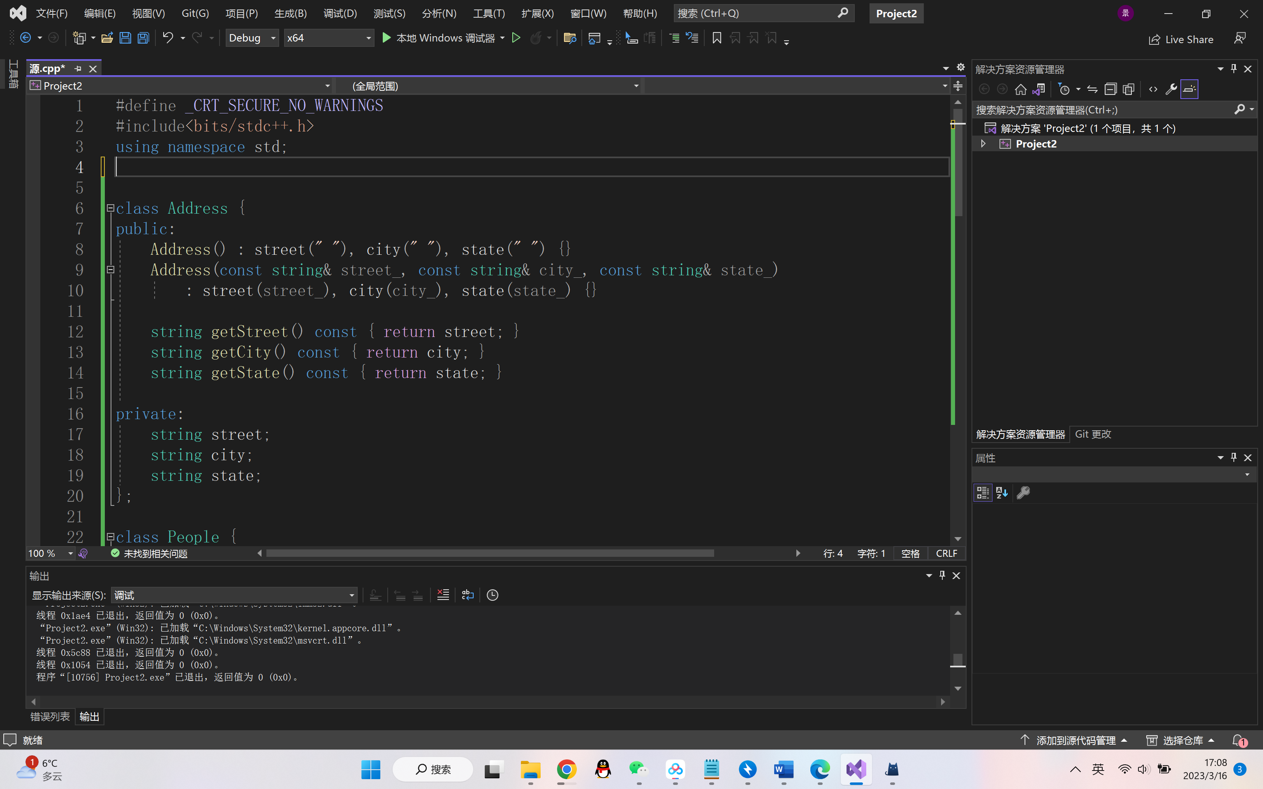
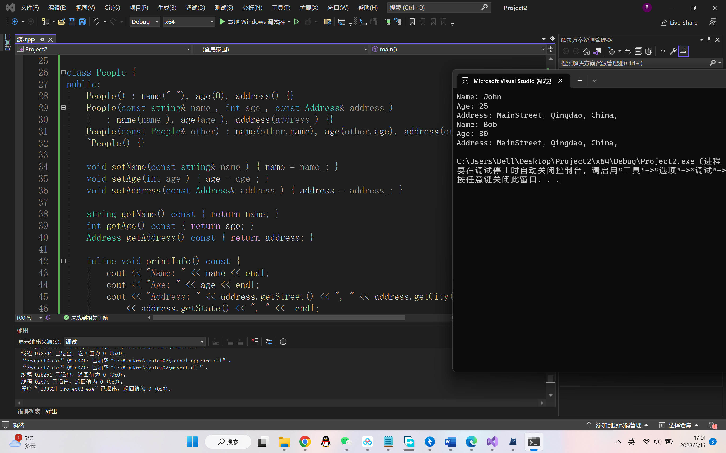

- 画图习题4-15至4-18的UML图。
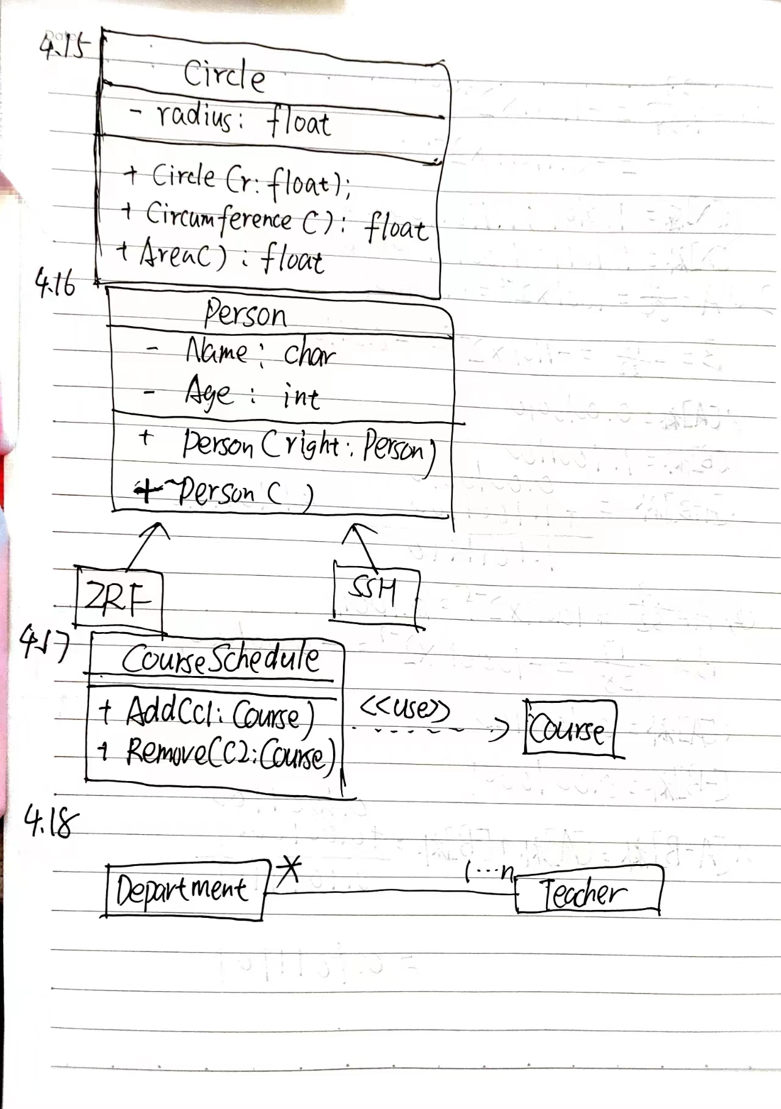
- 给第4章PPT中的例4-4程序加入Line和Point类的析构函数（含输出信息），分析程序运行结果。
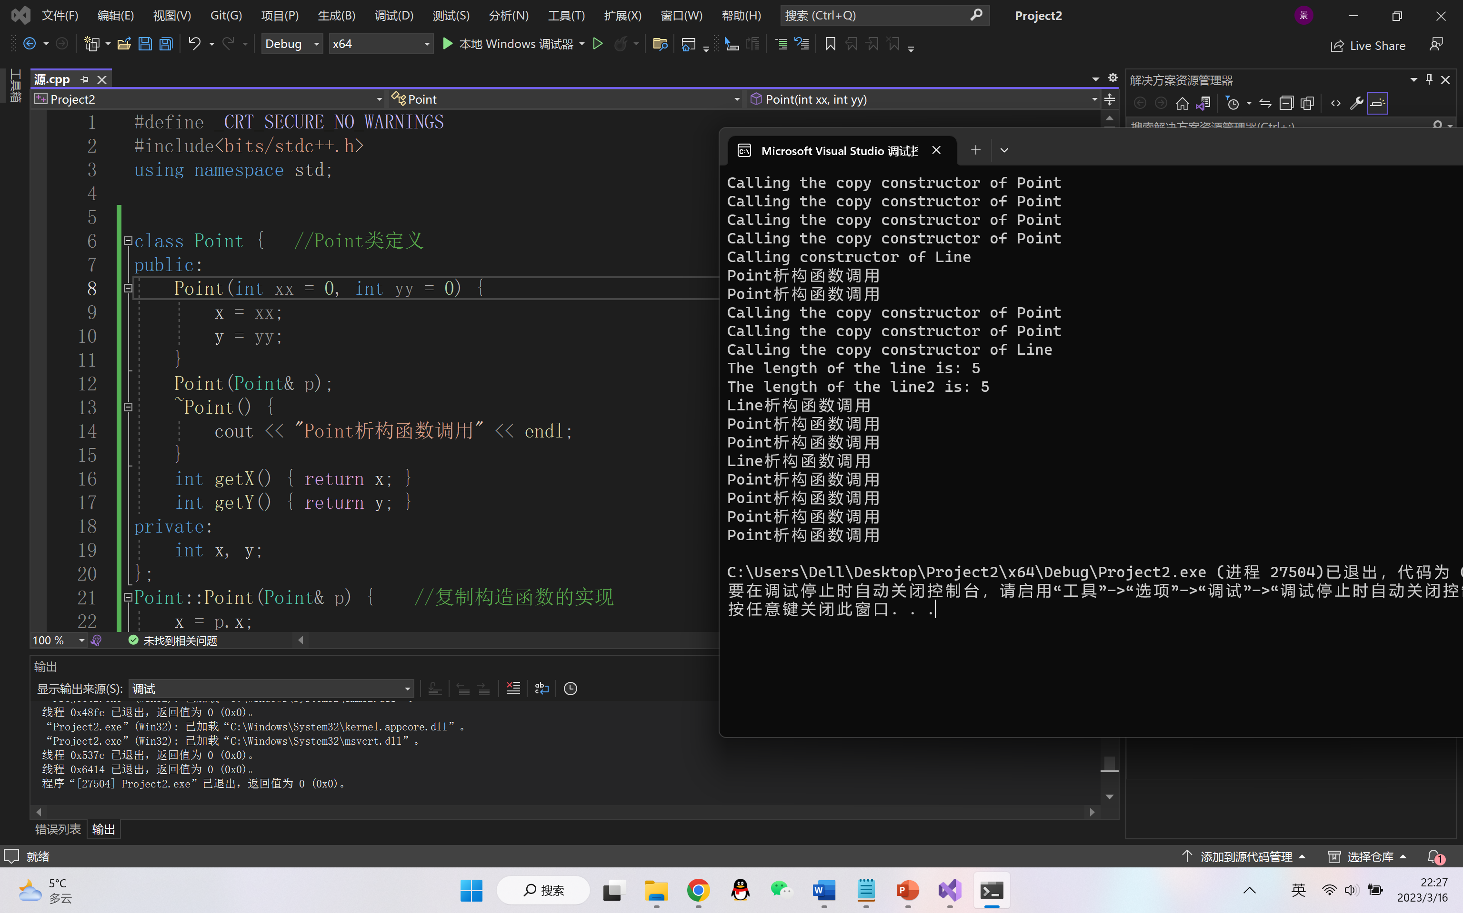
其中point析构函数总共被调用了8次，前四次都是调用的Point复制构造函数后再调用的析构函数，而后四次是创建的Point对象后再调用的析构函数
- 给例4-7 增加private 成员，成员函数。并尝试改名为c语言扩展名.c ，判断是否能编译吗。
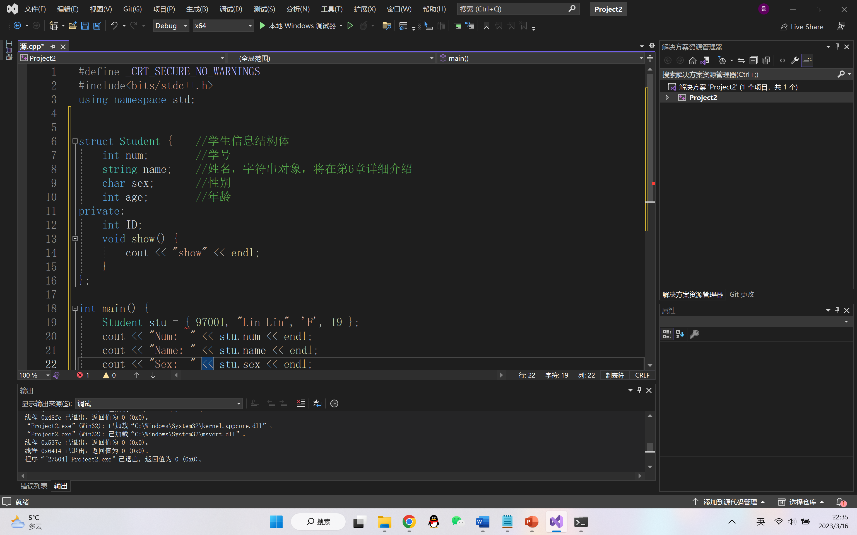
不能，因为C中struct没有private权限修饰符
- 解释例4-8的运行结果
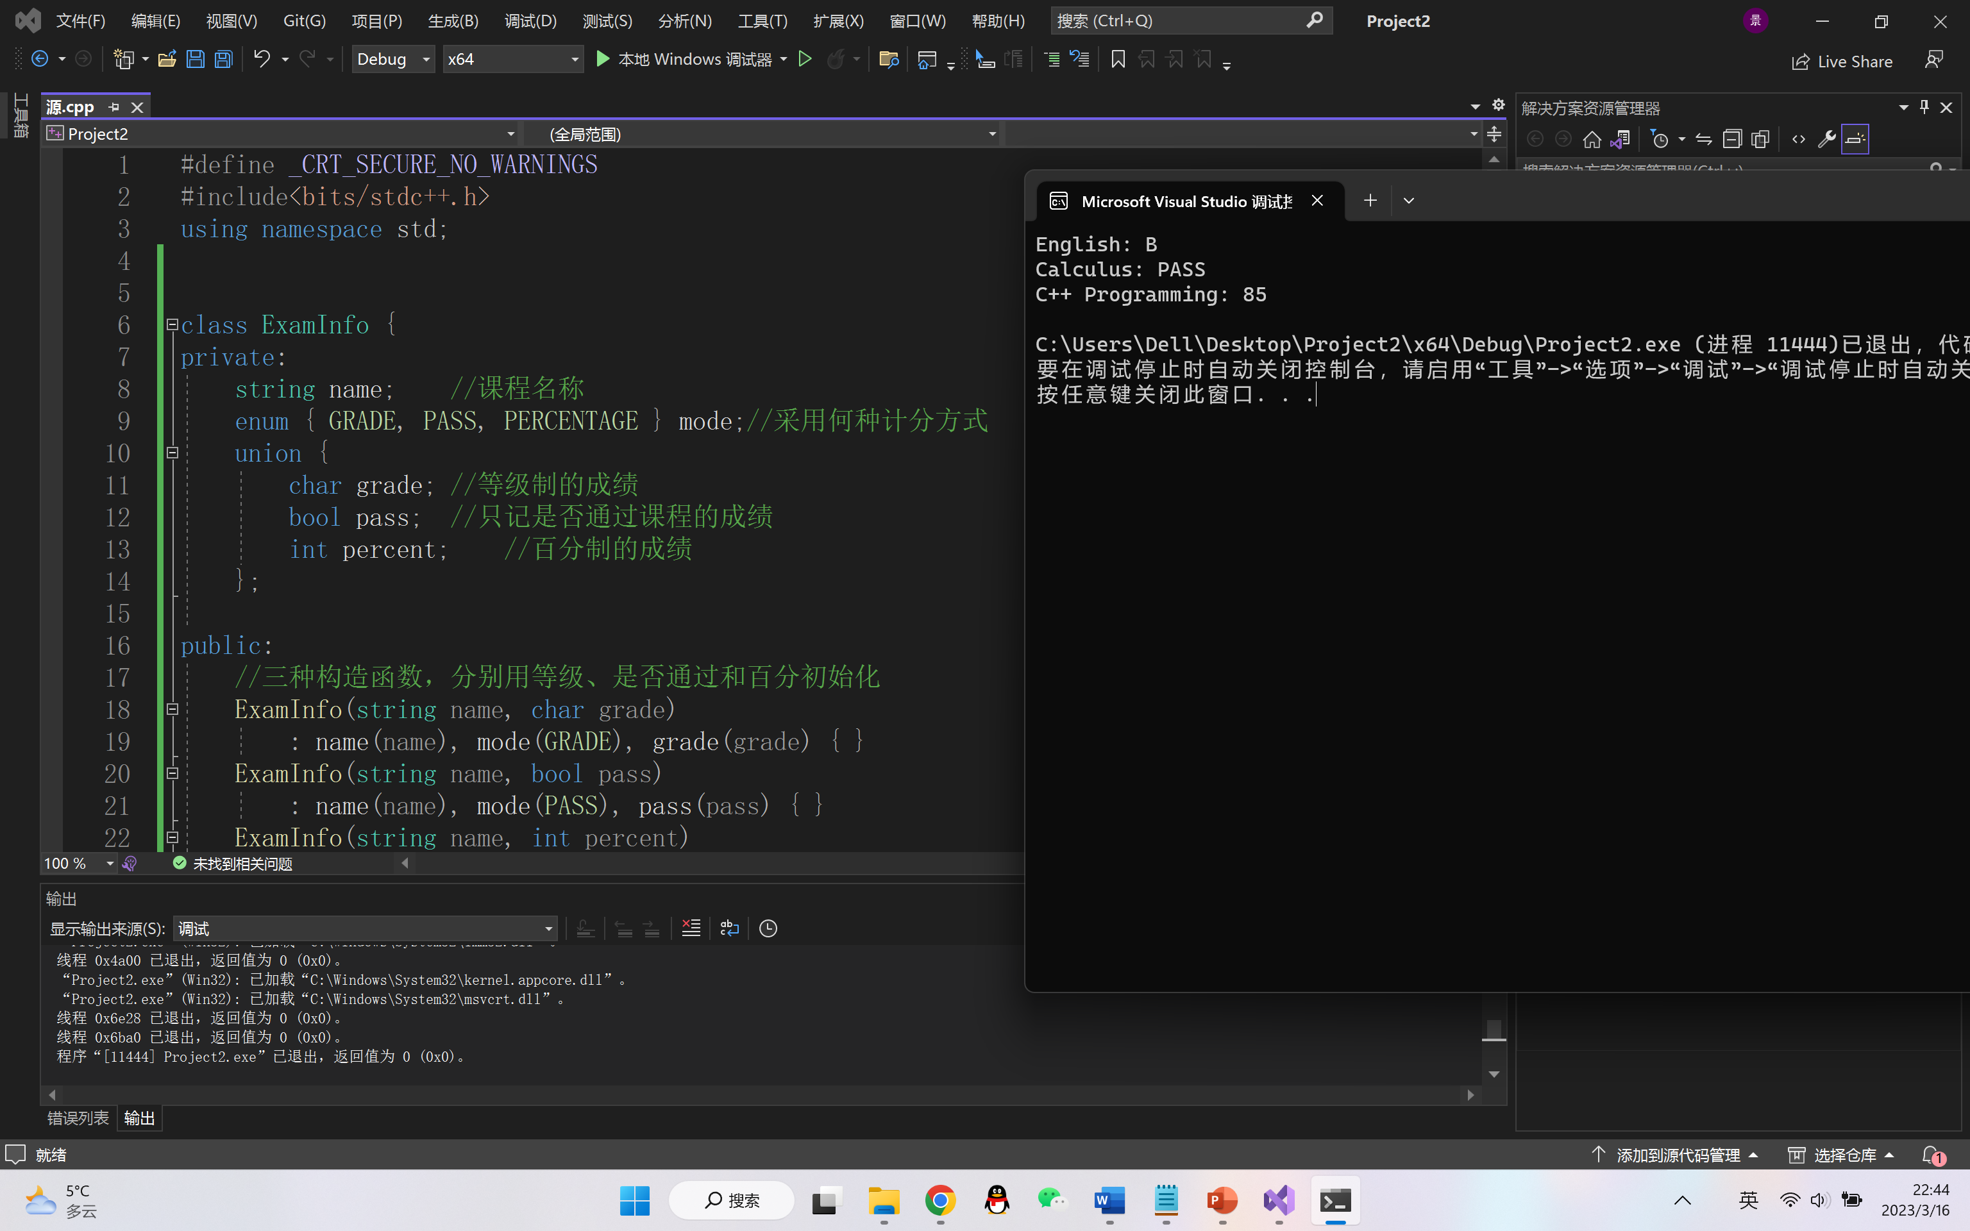
首先构造ExamInfo类，之后按照 mode的枚举类型进行初始化构造函数，其中show函数用来输出private的成员变量。最后在主函数中构造ExamInfo的示实例对象并进行输出
- 写出课本第4章 UML 图4-9 line端的重数1--*的解释
一个Point可以与1到n个Line发生联系
- 请分析对比union.zip和bitdomain.zip中的代码
在union.zip中，第一个采用的是无名联合体作为一个类的内嵌函数，这种联合体可以直接用联合体中成员项的名字直接访问。第二个也是类内无名的联合体，m并不是联合体的名字，只是联合体的一个对象，这种对象内的成员项具有相同的内存地址，不能同时使用。第三种是独立的有名联合体，与前两种不同的是，它可以定义出别的对象，也可以重载自己的构造函数
在bitdomain.zip中，bitfield的两个输出都为8，因为使用位域所以可以把几个不同的对象共用一个字节，这样int占用4个字节，char因为需要对齐也占用4个字节，故输出总共是8字节。Bitdomain也是一样，输出为8
- 练习课本4.8中的综合实例，个人银行账户管理程序。
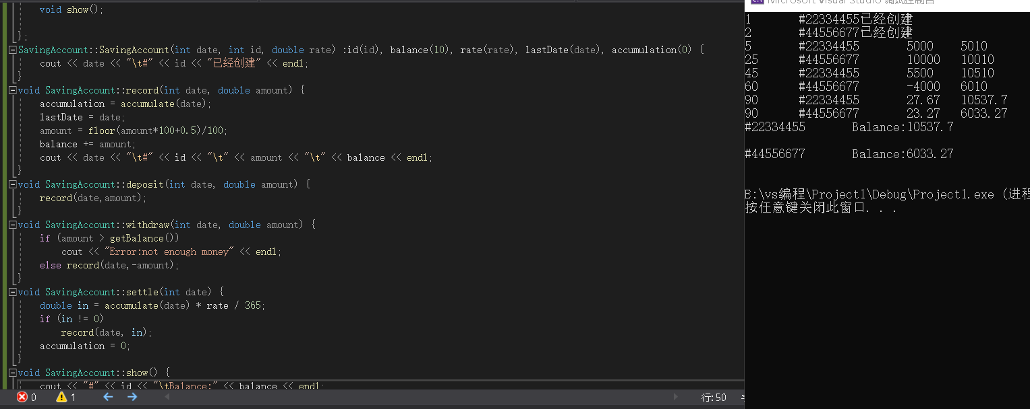
结论分析与体会：
通过本次实验，我了解到了C++位域的概念，学会了UML图的画法，并对类的构造函数，复制构造函数、析构函数有了更深的认识
就实验过程中遇到的问题及解决处理方法，自拟1－3道问答题：
- struct与class有什么区别:
答：struct中默认的权限修饰符是public，而class有private，protected，public三种权限修饰符，并且struct不能继承，而class中可以继承。
- 当类中对象被作为参数传入做函数参数时，是否会有构造与析构函数：
答：当形参时引用时，构造函数和析构函数都不会调用;当形参不是引用，类中没有定义拷贝构造函数时，不调用构造函数，但调用析构函数;当形参不是引用，类中也有定义拷贝构造函数时，拷贝构造函数和析构函数都会被调用;

